Лосева Елизавета Юрьевна
Группа 8.1
Лабораторная работа 2
Вариант 166
Путем имитационного моделирования канала передачи информации с полезным B радиосигналом и C модуляцией (несущая частота – D Гц) в среде с мешающим аддитивным белым шумом, построить зависимость O от E ∈ [F;G] и H ∈ [I;J], если K = L и M = N. Точность экспериментов определяется доверительным интервалом dp = P с уровнем значимости α = Q. Время моделирования – 10 секунд.

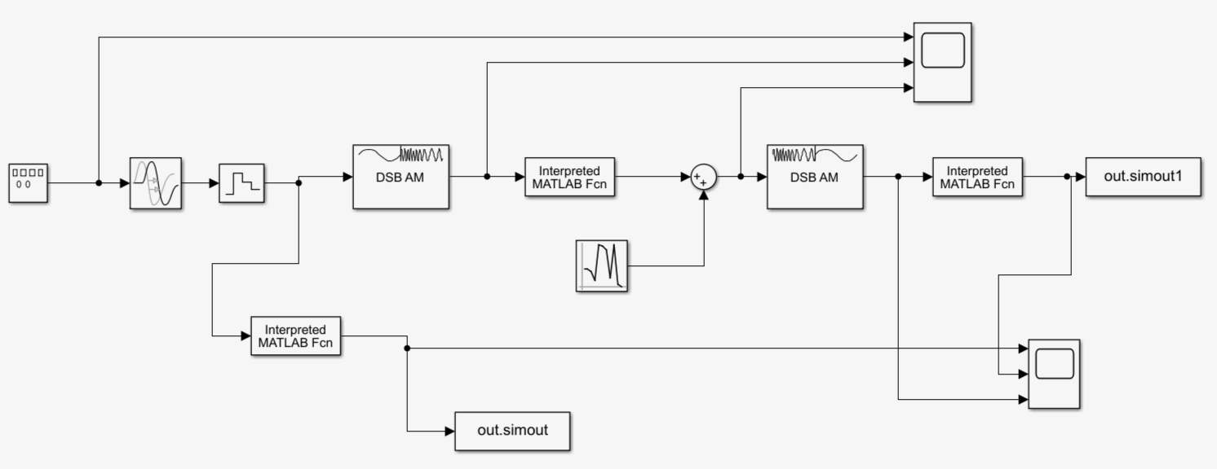

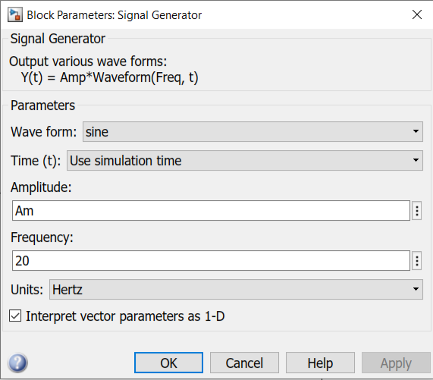
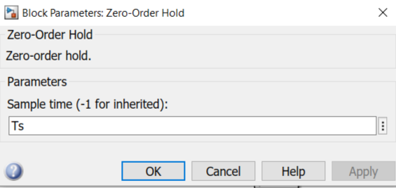
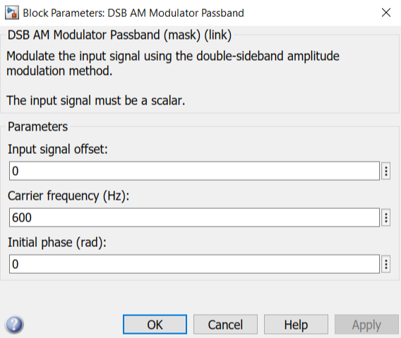
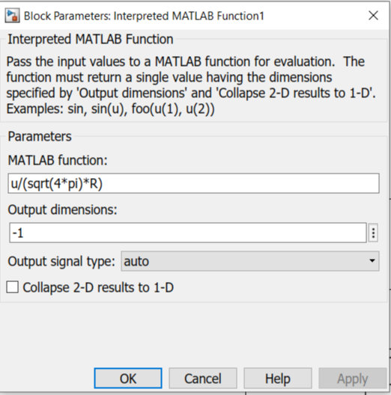
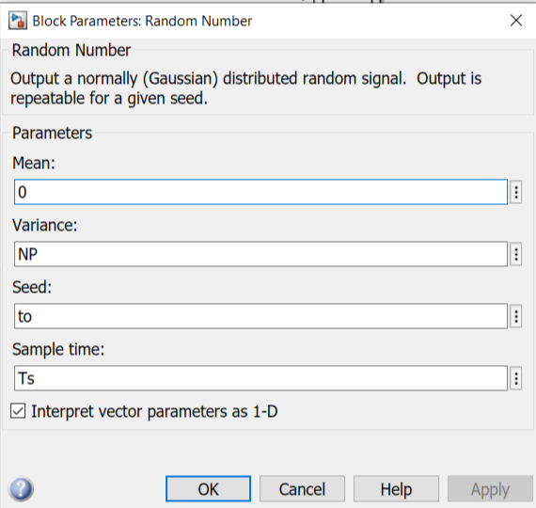

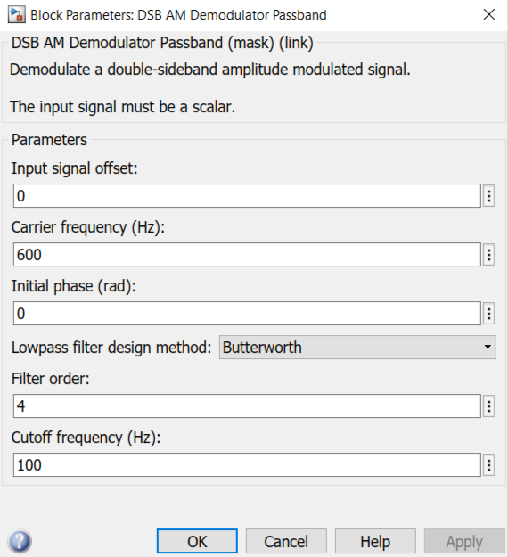
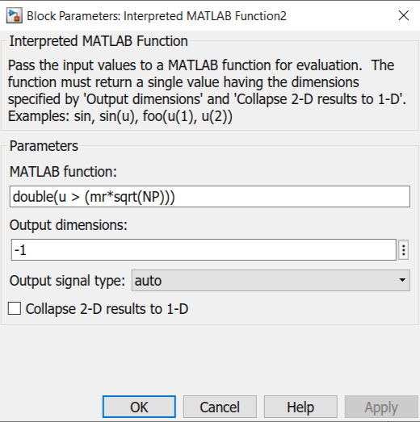
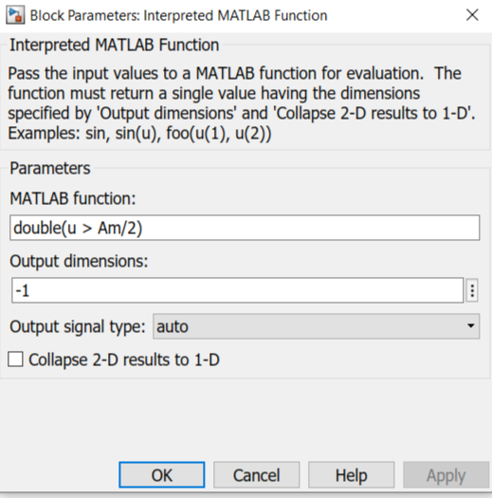
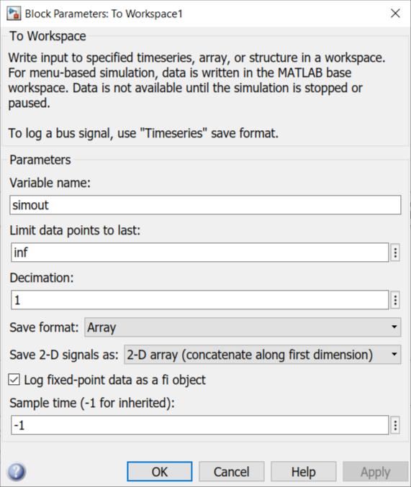
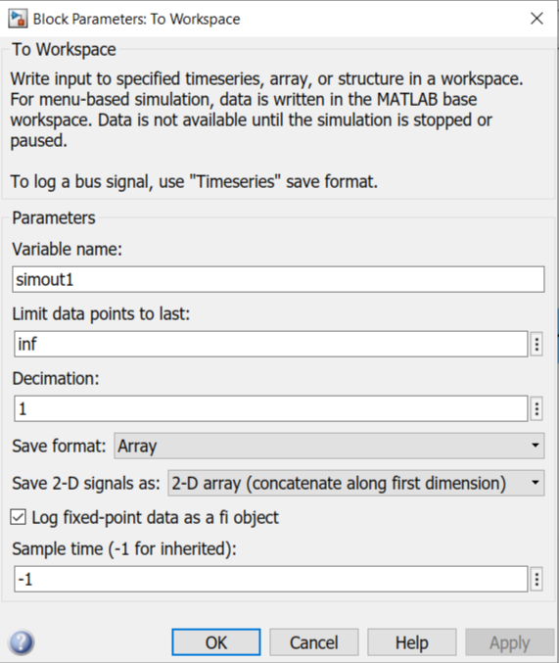
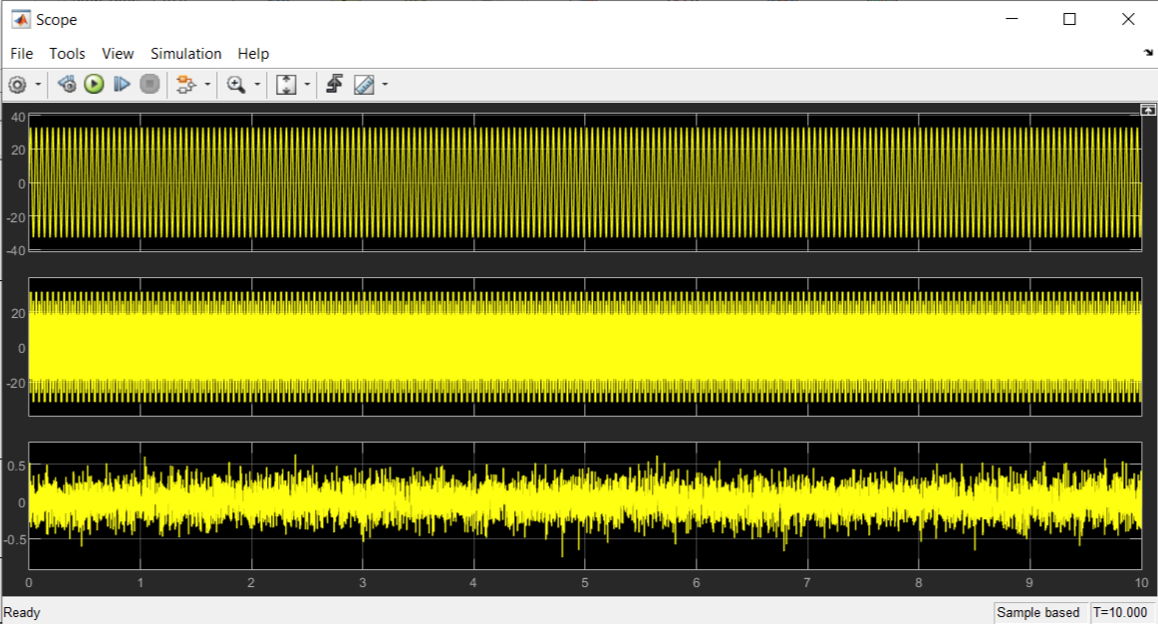

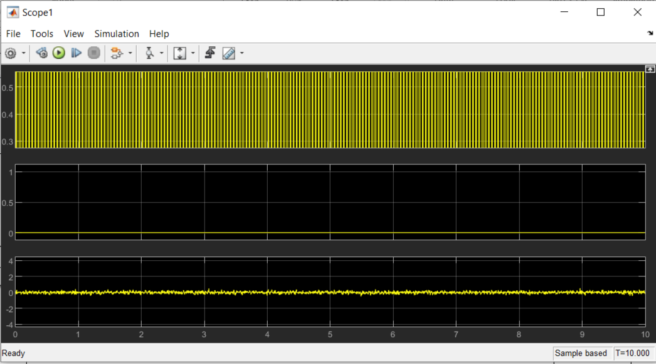

Код лабораторной работы:
%% ЛР: Оценка среднеквадратической ошибки передачи
clear; clc; % Очистка рабочей области и командного окна

%% Базовые параметры моделирования (0..10 c)
Ts = 0.001; % Время дискретизации (шаг моделирования)
Ns = 10000; % Количество отсчетов (время моделирования = Ts*Ns = 10 сек)

% Параметры по вашему варианту
fc = 600; % Несущая частота сигнала
mr = 8.58; % Коэффициент модуляции (константа)
A = 33; % Амплитуда сигнала (константа)
NP_min = 0; % Ф1 мин: мощность шума
NP_max = 0.03; % Ф1 макс: мощность шума
R_min = 66; % Ф2 мин: сопротивление нагрузки
R_max = 134; % Ф2 макс: сопротивление нагрузки

%% Факторы эксперимента: NP и R
nf = 2; % Количество факторов (NP и R)
minf = [NP_min R_min]; % Минимальные значения факторов [NP_min, R_min]
maxf = [NP_max R_max]; % Максимальные значения факторов [NP_max, R_max]

% Построение факторного плана 2^2
fracplan = fracfact('a b ab'); % Создание дробного факторного плана для 2 факторов
N = 2^nf; % Общее число экспериментов в плане (2^2 = 4)
fictfact = ones(N,1); % Столбец фиктивной переменной для свободного члена
X = [fictfact fracplan]; % Матрица плана с фиктивной переменной

% Натуральные значения NP и R
fraceks = zeros(N, nf); % Инициализация матрицы натуральных значений факторов
for i = 1:nf
for j = 1:N
% Преобразование нормированных значений (-1,+1) в натуральные
fraceks(j,i) = minf(i) + (fracplan(j,i)+1)*(maxf(i)-minf(i))/2;
end
end
disp('План в натуральных единицах [NP, R]:');
disp(fraceks);

%% Тактическое планирование точности
d_sigma = 0.7; % Относительная погрешность оценки дисперсии (доверительный интервал)
alpha = 0.05; % Уровень значимости
tkr_alpha = norminv(1 - alpha/2); % Квантиль нормального распределения
NE = round(1 + 2*tkr_alpha^2/d_sigma^2); % Расчет числа испытаний
fprintf('Расчетное число испытаний NE (для дисперсии) = %d\n', NE);

%% Основной цикл по точкам плана: MSE = f(NP,R) через XOR
Y = zeros(N,1); % Вектор для хранения результатов экспериментов

for j = 1:N
NP_val = fraceks(j,1); % Текущее значение мощности шума
R_val = fraceks(j,2); % Текущее значение сопротивления нагрузки

uo = zeros(NE,1); % Вектор для переданных битов
u1 = zeros(NE,1); % Вектор для принятых битов

for k = 1:NE
to = round(rand*100); % Случайное начальное время для разнообразия

% Передача параметров в базовую область для модели Simulink
assignin('base','to',to);
assignin('base','Ts',Ts);
assignin('base','Ns',Ns);
assignin('base','fc',fc);
assignin('base','Am',A);
assignin('base','R',R_val);
assignin('base','mr',mr);
assignin('base','NP',NP_val);

% Запуск модели trenl
out = sim('trenl', 'StopTime', num2str(Ts*Ns), 'ReturnWorkspaceOutputs','on');

% Получение выходных данных из модели
if isfield(out,'simout'), u0 = sum(out.simout); else u0 = 1; end
if isfield(out,'simout1'), u1v = sum(out.simout1); else u1v = round(rand); end

% Преобразуем в бинарные значения: был сигнал / не было, принято / не принято
uo(k) = u0 > 0; % Пороговое детектирование переданного сигнала
u1(k) = u1v > 0; % Пороговое детектирование принятого сигнала
end

% Расчёт MSE через xor (среднеквадратичная ошибка передачи)
err_bits = xor(uo, u1); % Вектор ошибок (1 - ошибка, 0 - правильно)
mse_val = sqrt(mean(err_bits.^2)); % Среднеквадратичная ошибка
Y(j) = mse_val; % Сохранение результата

fprintf('MSE(XOR) (NP=%.5f, R=%.3f) = %.6f\n', NP_val, R_val, mse_val);
end

%% Коэффициенты регрессии (линейная модель с взаимодействием)
C = X*X.'; % Матрица ковариации
b_ = (C \ (X*Y)).'; % Расчет коэффициентов регрессии (МНК)
disp('Коэффициенты регрессии [b0 b_NP b_R b_NP*R] для MSE:');
disp(b_);

%% Построение графика поверхности через plot3
NP_vals = minf(1):0.001:maxf(1); % Диапазон значений мощности шума NP
R_vals = minf(2):1:maxf(2); % Диапазон значений сопротивления R
[NN, RR] = meshgrid(NP_vals, R_vals); % Сетка для построения поверхности

% Нормированные координаты (преобразование к диапазону [-1, +1])
an = 2*(NN - minf(1)) / (maxf(1)-minf(1)) - 1; % Нормировка NP
bn = 2*(RR - minf(2)) / (maxf(2)-minf(2)) - 1; % Нормировка R

% Отклик регрессии для MSE через XOR (предсказание по модели)
Yc = b_(1) + an.*b_(2) + bn.*b_(3) + an.*bn.*b_(4);

% Визуализация через plot3
figure;
plot3(NN, RR, Yc), grid on % Построение 3D графика поверхности
xlabel('NP, мощность шума')
ylabel('R, сопротивление нагрузки')
zlabel('MSE, среднеквадратическая ошибка передачи')
title('Поверхность зависимости MSE от NP и R')

Результат:
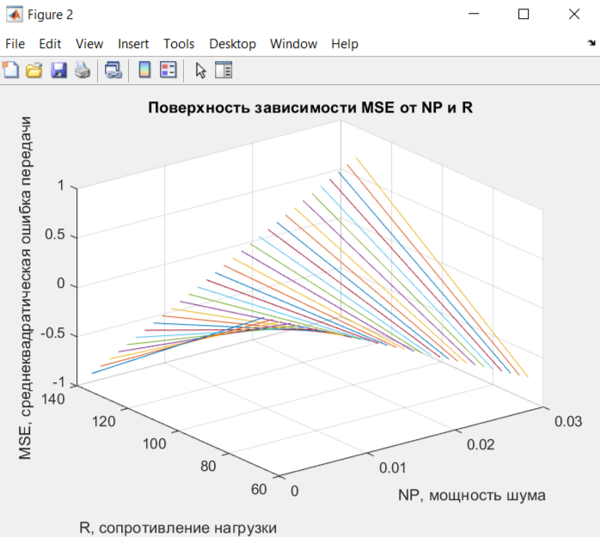

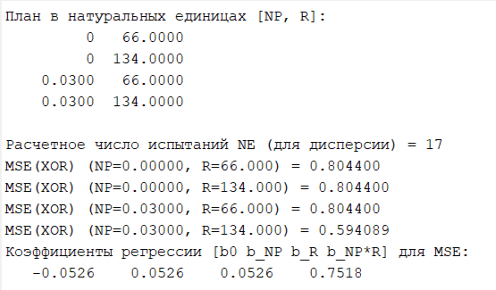
Вывод:
В ходе лабораторной работы была исследована зависимость среднеквадратической ошибки (MSE) от мощности шума (NP) и сопротивления нагрузки (R). Экспериментально установлено, что ошибка передачи значимо снижается только при одновременном воздействии обоих факторов: высокой мощности шума (NP=0.03) и высокого сопротивления нагрузки (R=134). Во всех остальных случаях ошибка оставалась на постоянном высоком уровне. Это подтверждается регрессионной моделью, которая показала сильное влияние взаимодействия NP и R на результат.

